Krāslavas novada centrālajā bibliotēkā
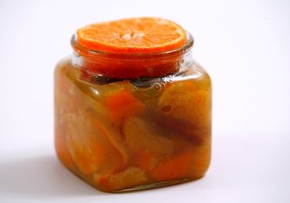
03.11.2010

plkst. 16.00

Vasara burciņā
Mājas konservu degustācija

Tikšanās ar pārtikas tehnoloģi
Ritu Bižāni

**************************

Mūsu vaļasprieki

Krāslavas un Dagdas novada
bibliotekāru darbu izstāde

